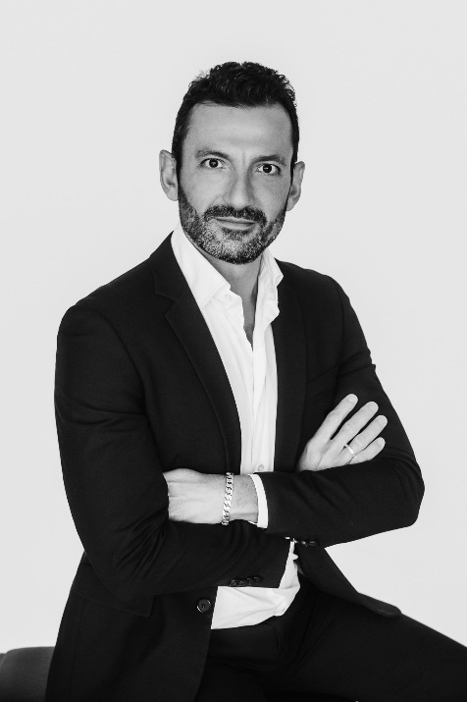

Piergiuseppe Fortunato lidera proyectos sobre cadenas globales de valor e integración económica en la Conferencia de las Naciones Unidas sobre Comercio y Desarrollo (UNCTAD). También es profesor de política económica en la Université de Neuchâtel. Ha trabajado en las oficinas de Naciones Unidas tanto en Nueva York como en Ginebra así como para diversas universidades e institutos de investigación (Universidad de Bolonia, Universitè de Paris I Panthéon Sorbonne, IAE Barcelona, ​​etc.). Ha publicado extensamente en revistas académicas líderes, como el *Economic Journal* , el *Journal of Economic Growth* y el *Journal of Population Economics*, y contribuye regularmente con varios medios de comunicación y plataformas web (Social Europe, ProMarket, The Observer LaVoce, etc.). Colaboró ​​con gobiernos de varios países de Asia, África y América Latina y es parte activa del diálogo sobre gobernanza global en diversos foros internacionales.

Email: piergiuseppe.fortunato@unctad.org